Reeditan “EL RIO” de Alfredo Gómez Morel, “un clásico de la pobreza” (para Neruda)
23JUL
Pobreza, violencia y horror real. Alfredo Gómez Morel pudo tocar la gloria con su novela “El río”, que en verdad es una autobiografía y que acaba de ser reeditada.

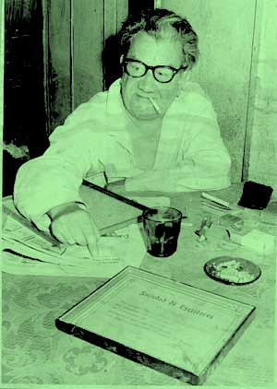
Por J.C. Ramírez Figueroa
“¡Es un clásico de la miseria!”, decía un entusiasmado Pablo Neruda a todo a aquel que quisiera escucharlo. Incluyendo a los editores de Gallimard, esa mítica editorial francesa “dueña” de Proust, Camus y Saint-Expéry. Era 1962 y el poeta estaba conmovido con la novela “El río” de Alfredo Gómez Morel (1917-1984).
Huérfano, lanza, pelusa del río Mapocho, amigo de prostitutas y traficantes, cronista y experto en sobrevivir en el lado más salvaje de Santiago, el escritor -en una de sus tantas temporadas en la cárcel- decidió tomar ese material y convertirlo en una narración autobiográfica.
Nada de ficcionar experiencias, quedar como héroe o achacarle responsabilidades a los papás, como se estila en el muy en boga género de la “autoficción”. Gomez Morel, escribía sobre él, sin filtro ni elegancia, con un tono distante,carcelario y a veces, de alto vuelo que llega a remover las entrañas del lector. La meta no era escribir “su versión” de los hechos, sino “la verdad”. A secas.
Él mismo reconocía que mientras lo escribía se sentía “un genio” y que, a pesar de no censurar nada, era la oportunidad “de llegar a la cumbra, a una vida de satisdacciones escabroso de su vida: dinero, mujeres, comodidad, notoriedad,todas aquellas cosas, en fin, que acarrea la gloria literaria”.
¿El resultado? Una novela brutal, excesiva, con más de 350 páginas, considerada por Alberto Fuguet “la más cruda expresión de aprendizaje moral jamás escrita en Chile” y que al momento de su muerte ya sumaba 16 ediciones, incluyendo la francesa.
La nueva edición que aparecerá las próximas semanas por la Editorial Tajamar viene a hacer justicia a una obra de proporciones míticas y que conecta con el realismo sucio de autores chilenos como Luis Rivano y Armando Méndez Carrasco, pero también funciona como recordatorio que en nuestro país la justicia y la piedad siguen siendo tareas pendientes.
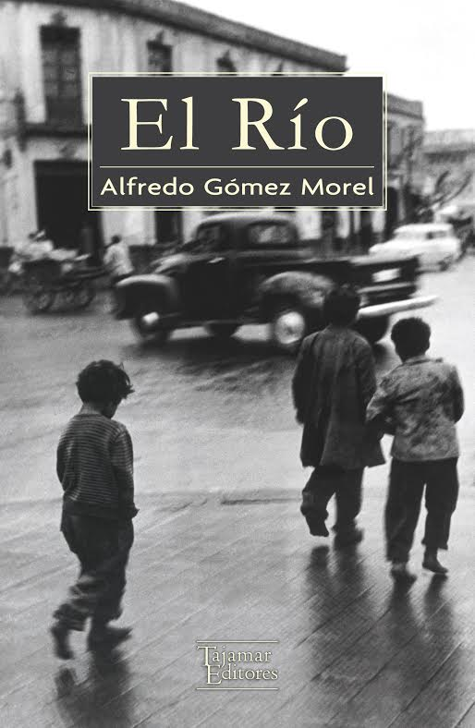
El escritor-personaje está lejos de redimirse. Aunque en el núcleo mismo de la narración, está patente el deseo de conectar con los demás y experimentar el amor. Aunque tiene claro que haber vivido en el río Mapocho, no lo volvía una persona especial, habuendo tantos en esas mismas condiciones.
Mi caso nada tiene de extraordinario”, le escribe en la carta (real) a la directora del centro de investigaciones criminológicas de la U. de Chile que abre la novela. “Fue la mía una
vida vulgar como tantas otras. Sólo creo que sea singular el habertenido valor para contarla. Y si en ella hubiese algo importante,creo que estaría en la lucha que libro conmigo mismo. A veces,con dolor, descubro que vuelvo a ser el mismo solitario inerme, el amargado de ayer, el destructor de otrora. Para mí lo importante
está en que angustiosamente trato de salvarme, porque sé que todos los días estoy naufragando un poco”.
Y, en uno de los pocos momentos donde asume la voz plural de ese Chile “huacho” y dañado, reconoce: “De los hombres, nos importaban la distracción o ingenuidaddel rostro y la plenitud de su billetera; de las mujeres, los senos y la cartera, únicamente”,
En la interesante introducción a la nueva edición, a cargo de Alejandro Valenzuela Aldridge, se explica que este horror estaba cubierto de una ternura muy especial. “Porque si hubiera horror a secas, sin goce alguno, nopodría entonces haber humor, y la verdad es que El Río, aunque
no lo parezca, tiene un sentido del humor único, tan brutaly oscuro como sólo puede serlo el humor en Latinoamérica”
“Me pregunta usted qué me movió a escribir, pero para contar cómo,por qué y para qué se escribió este libro, creo que debería escribir otro”.
Lo perturbador es que el escritor-personaje dice que en un momento de redacción ardiente y sentida, empezó a llorar, mientras tecleaba su máquina de escribir. No entendía bien de donde salía este llanto, dice. Pero lo que para otros sería un momento de iluminación y conexión con la verdad de la ficción, para él era estar poesído por el demonio de la creación. Ese tormento que el escritor asociaba a la literatura lo perseguiría toda su vida, donde nunca pudo ni convertirse en esa estrella literaria que quería ser o encontrar la paz: murió en la pobreza, denostado entre la intelectualidad por haber apoyado a Pinochet (en verdad sólo quería una beca) y no haber logrado, esa redención que buscaba desde sus días de preso. [LL]

